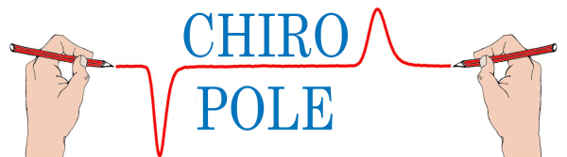
Formulaire Chromatographie Chirale
Barrière d'énantiomérisation

Formulaire à compléter et à apporter au service 432 (horaire de réception des échantillons 9h-15h)

Demandeur date : Entrer une date

Prénom Nom | Prénom NOM | E-mail | E-mail
Responsable | Nom du responsable | Unité/Equipe | Unité/Equipe

Echantillons

 | Références : Ecrivez la référence
Remarques (stabilité, confidentialité, pureté,) :

Cliquez ici pour taper du texte.

Description

Conditions d’analyses : | ☐ connues | ☐ à déterminer
Echantillon : | ☐ énantioenrichi | ☐ racémique

Partie réservée au service

Contact : nicolas.vanthuyne@univ-amu.fr

